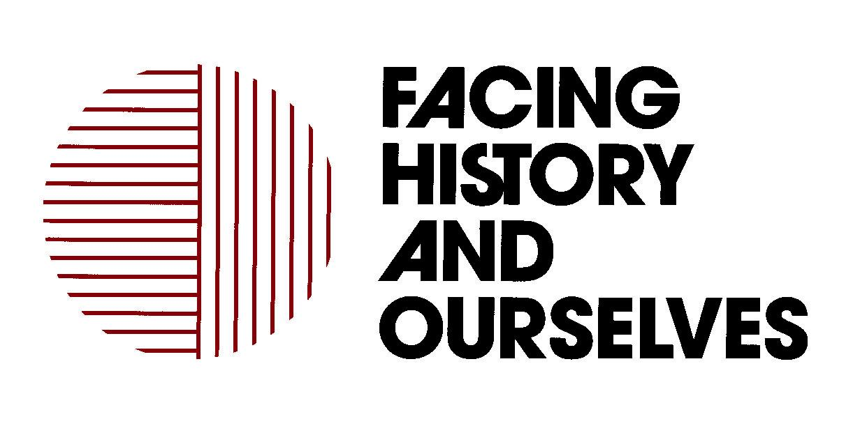

Tváří v tvář historii – představení projektu
Nový program, který je českou obdobou mezinárodního kurzu Facing History and Ourselves (FHAO), nabízí osobitý pohled na historii a na oblasti vzdělávání, s nimiž lze historii propojit.
Hledá a pojmenovává příčiny skupinové nenávisti k národnostním a sociálním menšinám, a proto se soustřeďuje především na případy extrémního lidského chování, jehož snad nejhorším příkladem je holocaust Židů a Romů za 2. světové války.

Cílem programu Tváří v tvář historii je:
Zdůraznit výchovnou složku dějepisu a jeho schopnost formovat postoje mladých lidí.
Na konkrétních historických příkladech ukázat, kam až vede skupinová a rasová nenávist a jak nebezpečné jsou i její zdánlivě nevinné projevy.
Zvýšit angažovanost mladých lidí - jasně ukázat, že za svět kolem nás nesou odpovědnost jednotlivci – tedy my sami.
V čem je projekt Tváří v tvář historii výjimečný:
Idea programu Tváří v tvář historii je založena na modelu vzdělávání, který nastoluje otázky morálky vycházející nejen ze studia násilí, rasismu a diskriminace, ale i odvahy, péče a soucitu.
Program (dílen, seminářů i samotné výuky) se uskutečňuje v jakémsi uzavřeném kruhu, na jehož začátku i konci je naše identita. Jeho smyslem není jen předat informace, ale ovlivnit samotné účastníky, žáky, studenty. Přimět je přemýšlet nad sebou samými a vnímat svět kolem sebe v širších souvislostech.
„Tváří v tvář historii“ jasně chápe, že role, kterou má v současné době dějepis, se musí změnit, pokud chceme vychovávat mladé lidi, kteří nebudou neteční ke svému okolí. V době Výmarské republiky, když po ulicích pochodovali Hitlerovi stoupenci, se žáci stále učili o starověkém Řecku. I dnes se na dějiny 20. století či moderní dobu ve školách málokdy dostane v rozsahu, jaký by si toto období zasloužilo. Tváří v tvář historii klade důraz právě na tyto dějiny a především ukazuje efektivní cestu, jak s nimi pracovat.
Tváří v tvář historii a role moderního učitele:
Program vznikl před necelými třiceti lety v USA a za dobu své existence si vytvořil rozsáhlé myšlenkové a materiální zázemí. Odhaduje se, že od roku 1976 se s programem seznámilo více než 12.000 učitelů z celého světa. Evropská centrála Facing History and Ourselves (FHAO) se sídlem ve Švýcarsku jej systematicky rozšiřuje do zemí střední Evropy.
Kromě holocaustu Židů a Romů za druhé světové války existují v historii lidstva i méně známé případy genocidy s týmiž prvky a podobnými průvodními jevy. Vše zpravidla začíná u zdánlivě nevinného tvoření stereotypů a přechází v separaci, vznik ghett až k holocaustu. Program usiluje o to, aby učitel dokázal věci nejen pojmenovat, ale přivést žáky ke kořenům jevů.
Jaké nástroje k tomu Tváří v tvář historii nabízí:
Ověřená historická data a metodické postupy, jak s uvedenými tématy pracovat. Ucelený soubor poznatků, který přímo vybízí k projektové práci a mezipředmětovému propojení. Prožitkové aktivity, metody kritického myšlení, práce s textem a videoukázkami, diskuse. Reflexe jednotlivých aktivit a témat, jako nedílná součást každé aktivity..
Co FHAO nabízí dětem žákům a studentům:
Program využívá vysoce inkluzivní metody, tj. do procesu poznávání se zapojují všichni žáci ve třídě. Individuální práce dětí, se střídá a prolíná s aktivitami ve skupinách. Program nabízí zdroj informací i širokou škálu metod učení - různé druhy individuální práce s textem, výtvarného ztvárnění tématu, využití dramatické výchovy, videa či osobní tichou i řízenou diskusi a imaginaci.
Dějepis vyučovaný metodami programu Tváří v tvář historii má šanci stát se „učitelkou života“.
Další informace a plánované akce:
V tomto školním roce uskutečníme díky podpoře Nadačního fondu pro vzdělávání při Mezinárodní škole v Praze tři víkendové dílny v následujících termínech: 12. – 14. listopadu 2004 (Brno a okolí), březen 2005 (Praha), 15. – 17. dubna 2005 (Brno a okolí).
O dalších akcích budeme pravidelně informovat na stránkách internetového portálu www.mujnet.cz.
S veškerými otázkami a připomínkami se obracejte na Petra Sokola z občanského sdružení AISIS, které bylo pověřeno přípravou české verze programu Tváří v tvář historii v České republice.
Kontakt: Petr Sokol, tel: 312 245 818, mobil: 737 777 714, e-mail: petr.sokol@aisis.cz

